TRD2：权限管理系统

TRD：权限管理系统
产品需求规格说明书（TRD）
2022年10⽉27⽇ 需求发起⼈：项目发起人 产品经理：产品经理姓名
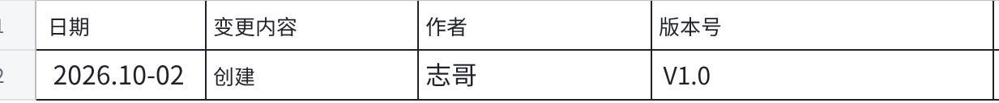
点击图片可查看完整电子表格

⼀. ⽅案概述

1.1 背景介绍
认证授权作为平台系统的底层平台，任何系统和业务都需要后台的权限控制，梳理出通用的权限业务，减少每条业务线重复开发，为企业降本增效，在这样的背景下，我们研发权限管理平台。助力上游业务迭代。

1.2 价值
架构价值
我们从架构层面抽离通用权限模块，为上游应用提供服务，上游应用只关注业务即可，不必重复投入研发。降本增效。

1.3 最终⽬标

解决核心痛点：
为上游应用提供通用的权限控制，支持不同APP 和微服务的权限控制和隔离！支持跨多租户的权限控制，所以每个业务表都需要加租户字段
本次迭代范围：仅实现后台管理系统部分，包括权限配置、菜单管理、角色管理、权限分配、用户-角色分配。
业务授权接口、角色互斥不在本次迭代范围内，后续按需迭代。

模块 | 内容 | scope | 部署 | 备注
后台管理系统 | 权限配置 UI、菜单管理、角色管理、权限分配、用户-角色分配 | 实现 | 独立部署
授权服务（后台管理部分） | 权限配置 API、菜单查询 API、角色/权限管理 API | 实现 | 独立部署
后台用户体系 | t_admin_user、后台角色、后台用户-角色 | 实现 | 独立部署
多租户 | 所有表带 tenant_id，后台管理支持多租户隔离 | 实现 | 独立部署
权限模型 | t_permission、t_role、t_permission_assignments、t_user_role t_organization t_position t_user_group | 实现 | 独立部署
审计 | 关键操作审计日志 | 实现 | 独立部署
C 端接口服务 | 单独维护、单独部署 | 不实现 | 独立部署 | 后续迭代
C 端授权接口 | C 端按需接入 | 不实现 | 独立部署 | 后续按需
数据权限 | MyBatis 拦截器 | 不实现 | — | 预留
角色互斥 | 需求明确暂不考虑 | 不实现 | — | 预留

1.4 相关系统TRD
租户信息在token 中生成，租户维护在认证服务中。具体方案见：认证方案

1.5 术语和缩略语

NIST RBAC
是美国国家标准与技术研究院（NIST）主导制定的基于角色的访问控制国家标准，全称是 ANSI INCITS 359-2004（后续有 2012 版及重申版本）。
它是 RBAC 领域最具权威性的标准化模型，统一了此前学术界和工业界分散的 RBAC 定义。

📜 它的由来
RBAC 概念最早由 NIST 的 David Ferraiolo 和 Rick Kuhn 在 1992 年正式提出。2000 年，NIST 联合 George Mason 大学的 Ravi Sandhu 等人，将早期模型与 Sandhu 的框架整合，形成了统一的 NIST RBAC 模型提案。该提案经 INCITS（国际信息技术标准委员会）审议后，于 2004 年正式成为美国国家标准

RBAC
基于角色的访问控制（RBAC）是实施面向企业安全策略的一种有效的访问控制方式。Role-Based Access Control 的缩写。

APP
单独运营的应用，包括企业级的通用应用如ERP CRM 财务等系统，也包括微服务电商等大型应用。

微服务
大型分布式系统中的一个子系统，独立部署，跨团队协作研发。

用户：
RBAC 基于admin 用户构建，与passport 用户严格隔离，但用户是passport 用户的子集。ID共享复用，因为全局统一。具体见下文。文中涉及的user_id 都是passport中的user_id. admin_user_id,只作为唯一自增主键，不被引用。admin_user相关的字段以passport 为准，这里不再冗余配置。

Permission（权限）
NIST RBAC 标准定义的模型实体，建模为 operation × object 二元组：
- operation：操作，如 create、read、update、delete、export、view。
- object：对象/资源域，如 order、user、report、menu。
一个 permission 表示“对某个对象执行某个操作”，如 order:create。
它是原子、可枚举、可分配、可存储的，落地为物理表 permission_item。

Privilege（特权/权限集合）
不是 NIST RBAC 的标准实体，标准中只出现在原则名 least privilege（最小特权）中。
它表示角色全部 permission 并集在运行时的效果，即“因此你实际能做什么”。
- 是聚合、派生、不可直接分配的。
- 随底层 permission 变化自动同步。
- 是实时计算出来的，可以理解为视图 （不存在实际的物理表）

⼆、系统需求
- 支持APP 和微服务的权限隔离，支持资讯的版块(大纲)授权。
- 用户多角色权限取并集,策略相同时，按优先级取最大 见角色优先级设计
- 前后端分离和前后端不分离,菜单处理.
- 数据权限（mybatis 拦截器维护）
- Casbin 调研

三、总体⽅案

3.1 全景架构图
部门是组织，组织决定策略范围，组是权限，组决定权限范围 两者职责分离
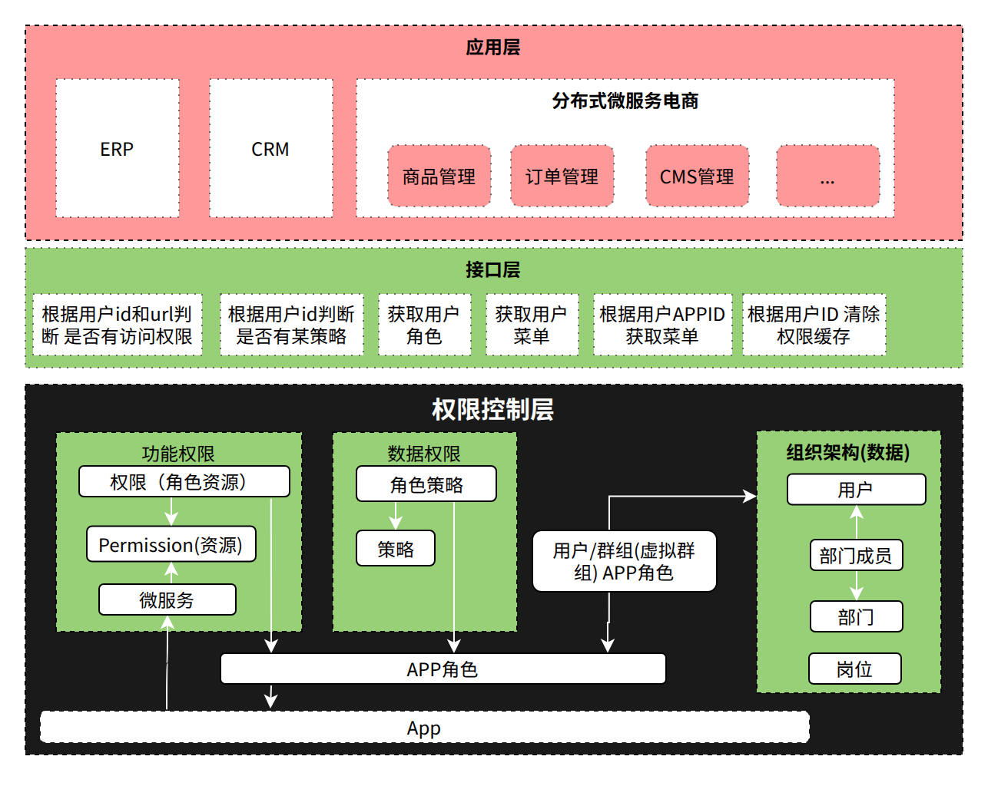
- 支持虚拟用户群组，可能跨部门 可以给用户组加角色 同组下的用户有相同的权限
- 部门只有一个，岗位可以有多个(岗位包含所属部门)
- 资源必须有一个微服务（单体应用本身即为微服务）
- 用户角色表，不要冗余APPID 因为角色的APP ID可以修改

3.2 内部模块依赖图
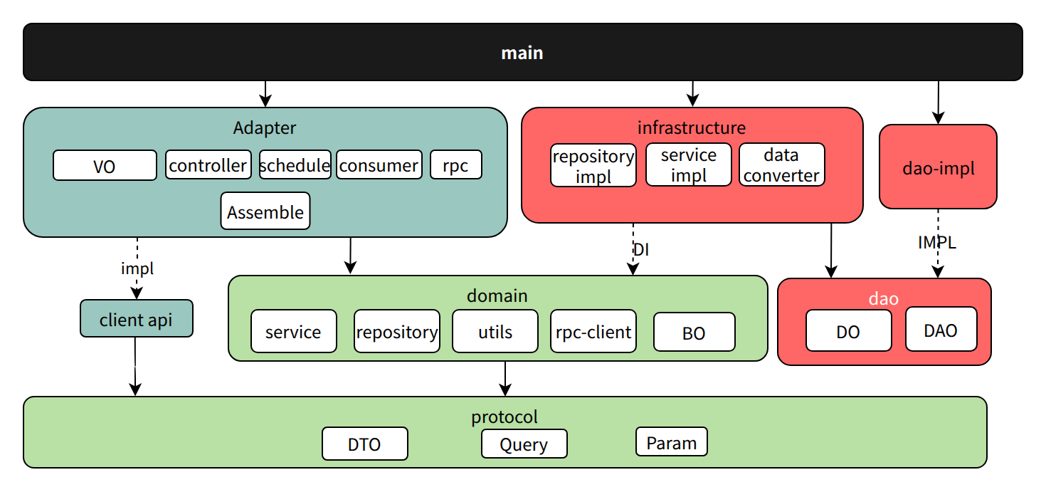

3.3. 核心业务流程图及类图

3.3.1 APP 申请分配
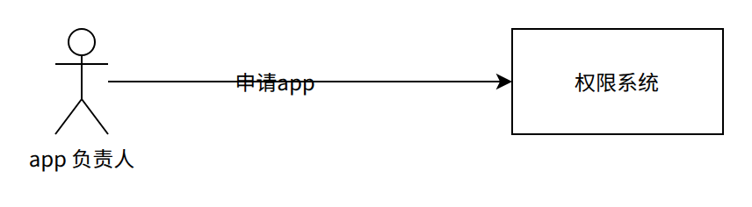

3.3.2 系统默认数据配置
配置全局的默认数据
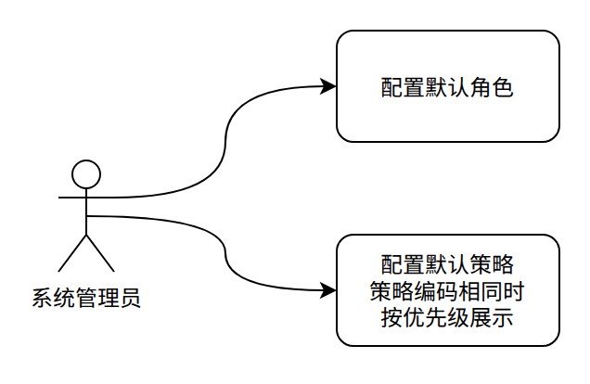

3.3.3 角色权限分配
配置app 内部的权限
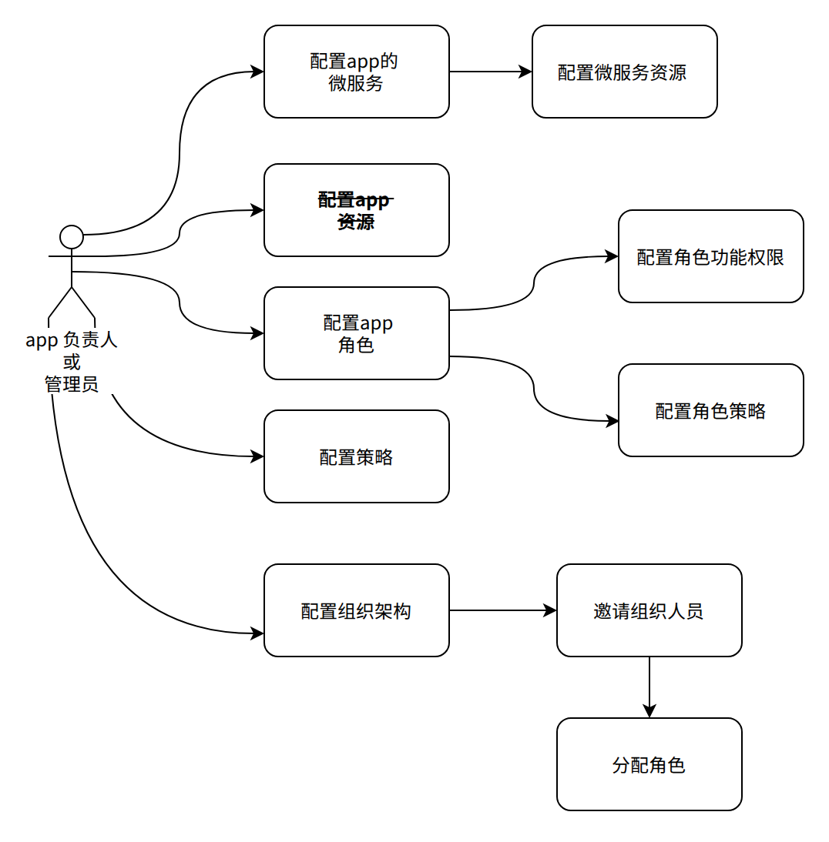

3.4 权限接口服务

后台应用
- 根据用户id 获取app 列表
- 根据用户id+app id 实现菜单渲染

前台服务接口
考虑缓存及权限变动时的数据一致性问题！避免延迟双删策略，可以考虑业务上操作的时间间隔控制，提示操作频繁，请稍后再试！
- 根据用户id、应用id和authority判断有没有对应资源权限
- 根据用户id、应用id和策略key返回策略值
- 根据用户id、应用id获取角色
- 为后台提供缓存删除接口
- 提供一致性检测接口

四、系统依赖
4.1、 认证服务

五、⻛险

六、运⾏设计

6.1 数据库设计

通用字段
XML
`create_user_id` bigint(11) UNSIGNED DEFAULT 0 COMMENT '创建人ID' NOT NULL,
`gmt_create` bigint(11) UNSIGNED DEFAULT 0 COMMENT '创建时间' NOT NULL,
`modified_user_id` bigint(11) UNSIGNED DEFAULT 0 COMMENT '更新人ID' NOT NULL,
`gmt_modified` bigint(11) UNSIGNED DEFAULT 0 COMMENT '更新时间' NOT NULL,
`create_user_name` varchar(64) DEFAULT '' COMMENT '创建人' NOT NULL,
`modified_user_name` varchar(64) DEFAULT '' COMMENT '更新人' NOT NULL,

6.1.1 APP
SQL
CREATE TABLE `t_app` (
`id` int unsigned NOT NULL AUTO_INCREMENT,
`tenant_id` int UNSIGNED NOT NULL DEFAULT 0 COMMENT '租户ID，0=全局，>0=租户私有',
`code` varchar(32) NOT NULL DEFAULT '' COMMENT 'code',
`name` varchar(32) NOT NULL DEFAULT '' COMMENT 'name',
`sort` int NOT NULL DEFAULT '0' COMMENT 'sort',
`logo` varchar(256) NOT NULL DEFAULT '' COMMENT 'sort',
`status` tinyint(1) NOT NULL DEFAULT '0' COMMENT 'STATUS',
`create_user_id` bigint(11) UNSIGNED DEFAULT 0 COMMENT '创建人ID' NOT NULL,
`gmt_create` bigint(11) UNSIGNED DEFAULT 0 COMMENT '创建时间' NOT NULL,
`modified_user_id` bigint(11) UNSIGNED DEFAULT 0 COMMENT '更新人ID' NOT NULL,
`gmt_modified` bigint(11) UNSIGNED DEFAULT 0 COMMENT '更新时间' NOT NULL,
`create_user_name` varchar(64) DEFAULT '' COMMENT '创建人' NOT NULL,
`modified_user_name` varchar(64) DEFAULT '' COMMENT '更新人' NOT NULL,
`remark` varchar(512) NOT NULL DEFAULT '' COMMENT 'remark',
PRIMARY KEY (`id`)
) ENGINE=InnoDB AUTO_INCREMENT=18 DEFAULT CHARSET=utf8mb4 COMMENT='app'

6.1.2 微服务
SQL
1. 域名route goods.admin.tedu.life/goods-manage
stock.admin.tedu.life/stock-manage
网关和微服务拿到相同的path
2. Path route admin.tedu.life/goods/goods-manage
网关path /goods/goods-manage
微服务path /goods-manage 不同 权限中存微服务path goods-manage
给前端返回 goods-manage 前端无法路由跳转，需要添加对应微服务的path拼接
CREATE TABLE `t_micro_service` (
`id` int unsigned NOT NULL AUTO_INCREMENT,
`tenant_id` int UNSIGNED NOT NULL DEFAULT 0 COMMENT '租户ID，0=全局，>0=租户私有',
`name` varchar(32) NOT NULL DEFAULT '' COMMENT 'name',
`sort` int NOT NULL DEFAULT '0' COMMENT 'sort',
`logo` varchar(256) NOT NULL DEFAULT '' COMMENT 'sort',
`app_id` bigint NOT NULL DEFAULT '0' COMMENT 'app id',
`url` varchar(256) NOT NULL DEFAULT '0' COMMENT 'url',
`status` tinyint(1) NOT NULL DEFAULT '0' COMMENT 'STATUS',
`create_user_id` bigint(11) UNSIGNED DEFAULT 0 COMMENT '创建人ID' NOT NULL,
`gmt_create` bigint(11) UNSIGNED DEFAULT 0 COMMENT '创建时间' NOT NULL,
`modified_user_id` bigint(11) UNSIGNED DEFAULT 0 COMMENT '更新人ID' NOT NULL,
`gmt_modified` bigint(11) UNSIGNED DEFAULT 0 COMMENT '更新时间' NOT NULL,
`create_user_name` varchar(64) DEFAULT '' COMMENT '创建人' NOT NULL,
`modified_user_name` varchar(64) DEFAULT '' COMMENT '更新人' NOT NULL,
`remark` varchar(512) NOT NULL DEFAULT '' COMMENT 'remark',
PRIMARY KEY (`id`)
) ENGINE=InnoDB DEFAULT CHARSET=utf8mb4 COLLATE=utf8mb4_0900_ai_ci COMMENT='micro_service'
#如果是域名路由 url就是域名
#如果是path路由 url就是域名/path固定

6.1.3 permission 表 （许可）
该表设计与菜单表一起维护，统一管理，方便维护。

SQL
CREATE TABLE `t_permission` (
`id` bigint UNSIGNED NOT NULL AUTO_INCREMENT COMMENT '主键',
`tenant_id` int UNSIGNED NOT NULL DEFAULT 0 COMMENT '租户ID，0=全局，>0=租户私有',
`permission_code` varchar(128) NOT NULL COMMENT '权限编码，如 menu:order:view 或 order:create',
`permission_name` varchar(64) NOT NULL COMMENT '权限/菜单名称',
`permission_type` tinyint NOT NULL DEFAULT 1 COMMENT '1菜单 2页面 3按钮 4API 5事件',
`micro_service_id` bigint UNSIGNED NOT NULL DEFAULT 0 COMMENT '所属微服务',
`parent_id` bigint UNSIGNED NOT NULL DEFAULT 0 COMMENT '父节点ID，菜单树用',
`operation` varchar(64) NOT NULL DEFAULT '' COMMENT '操作，view/create/update/delete/export…',
`object` varchar(64) NOT NULL DEFAULT '' COMMENT '对象/资源域，order/user/report…',
`url` varchar(256) NOT NULL DEFAULT '' COMMENT '菜单/页面跳转地址',
`method` varchar(8) NOT NULL DEFAULT '' COMMENT 'HTTP方法，API用',
`icon` varchar(256) NOT NULL DEFAULT '' COMMENT '菜单图标',
`open_type` varchar(16) NOT NULL DEFAULT '' COMMENT '打开方式 _blank/_self',
`sort` int NOT NULL DEFAULT 0 COMMENT '排序',
`status` tinyint NOT NULL DEFAULT 1 COMMENT '1启用 0禁用',
`gmt_create` datetime(3) NOT NULL DEFAULT CURRENT_TIMESTAMP(3),
`gmt_modified` datetime(3) NOT NULL DEFAULT CURRENT_TIMESTAMP(3) ON UPDATE CURRENT_TIMESTAMP(3),
PRIMARY KEY (`id`),
UNIQUE KEY uk_tenant_ms_code (tenant_id, micro_service_id, permission_code)
KEY `idx_ms_type_status` (`micro_service_id`, `permission_type`, `status`),
KEY `idx_parent` (`parent_id`),
KEY `idx_object` (`object`)
) ENGINE=InnoDB DEFAULT CHARSET=utf8mb4 COMMENT='权限/菜单/资源表';

6.1.4 角色
策略优先级:当用户拥有多个角色，且不同角色对同一策略配置了不同值时，需要优先级决定哪个生效。
Plain Text
用户 A 拥有角色：管理员、普通员工
管理员：可见范围 = 全部
普通员工：可见范围 = 本人
用户 A 实际可见范围 = ? → 按角色优先级取最高的角色配置

SQL
//加优先级
DROP TABLE IF EXISTS `t_role`;
CREATE TABLE `t_role` (
`id` int(11) UNSIGNED AUTO_INCREMENT NOT NULL AUTO_INCREMENT,
`tenant_id` int UNSIGNED NOT NULL DEFAULT 0 COMMENT '租户ID，0=全局，>0=租户私有',
`app_id` bigint(11) DEFAULT 0 COMMENT 'app id' NOT NULL,
`code` varchar(32) DEFAULT '' COMMENT 'code' NOT NULL,
`name` varchar(32) DEFAULT '' COMMENT 'name' NOT NULL,
`priority` int NOT NULL DEFAULT 0 COMMENT '角色优先级，越大越优先',
`status` tinyint(3) UNSIGNED DEFAULT 0 COMMENT 'status' NOT NULL,
`create_user_id` bigint(11) UNSIGNED DEFAULT 0 COMMENT '创建人ID' NOT NULL,
`gmt_create` bigint(11) UNSIGNED DEFAULT 0 COMMENT '创建时间' NOT NULL,
`modified_user_id` bigint(11) UNSIGNED DEFAULT 0 COMMENT '更新人ID' NOT NULL,
`gmt_modified` bigint(11) UNSIGNED DEFAULT 0 COMMENT '更新时间' NOT NULL,
`create_user_name` varchar(64) DEFAULT '' COMMENT '创建人' NOT NULL,
`modified_user_name` varchar(64) DEFAULT '' COMMENT '更新人' NOT NULL,
PRIMARY KEY (`id`)
) ENGINE=InnoDB DEFAULT CHARSET=utf8mb4 COMMENT='role';

6.1.5 用户角色
SQL
DROP TABLE IF EXISTS `t_user_role`;
CREATE TABLE `t_user_role` (
`id` int(11) UNSIGNED AUTO_INCREMENT NOT NULL AUTO_INCREMENT,
`tenant_id` int UNSIGNED NOT NULL DEFAULT 0 COMMENT '租户ID，0=全局，>0=租户私有',
`user_id` int(11) DEFAULT 0 COMMENT 'Passport用户Id' NOT NULL,
`role_id` int(11) DEFAULT 0 COMMENT '角色Id' NOT NULL,
`create_user_id` bigint(11) UNSIGNED DEFAULT 0 COMMENT '创建人ID' NOT NULL,
`gmt_create` bigint(11) UNSIGNED DEFAULT 0 COMMENT '创建时间' NOT NULL,
`create_user_name` varchar(64) DEFAULT '' COMMENT '创建人' NOT NULL
PRIMARY KEY (`id`)
) ENGINE=InnoDB DEFAULT CHARSET=utf8mb4 COMMENT='user_role';

SQL
CREATE TABLE `t_user_group_role` (
`id` bigint UNSIGNED NOT NULL AUTO_INCREMENT COMMENT '主键',
`tenant_id` bigint UNSIGNED NOT NULL DEFAULT 0 COMMENT '租户ID，0=全局，>0=租户私有',
`group_id` bigint UNSIGNED NOT NULL COMMENT '用户组ID',
`role_id` bigint UNSIGNED NOT NULL COMMENT '角色ID',
`create_user_id` bigint UNSIGNED NOT NULL DEFAULT 0 COMMENT '创建人ID',
`gmt_create` datetime(3) NOT NULL DEFAULT CURRENT_TIMESTAMP(3) COMMENT '创建时间',
`create_user_name` varchar(64) NOT NULL DEFAULT '' COMMENT '创建人',
PRIMARY KEY (`id`),
UNIQUE KEY `uk_tenant_group_role` (`tenant_id`, `group_id`, `role_id`),
KEY `idx_role` (`role_id`)
) ENGINE=InnoDB DEFAULT CHARSET=utf8mb4 COMMENT='用户组-角色关联表';

6.1.6 Permission Assignments 表

SQL
DROP TABLE IF EXISTS `t_permission_assignments`;
CREATE TABLE `t_permission_assignments` (
`id` int(11) UNSIGNED AUTO_INCREMENT NOT NULL AUTO_INCREMENT,
`tenant_id` int UNSIGNED NOT NULL DEFAULT 0 COMMENT '租户ID，0=全局，>0=租户私有',
`role_id` int(11) unsigned default 0 comment '角色ID' NOT NULL,
`permission_id` int(11) DEFAULT 0 COMMENT '授权项' NOT NULL,
`create_user_id` bigint(11) UNSIGNED DEFAULT 0 COMMENT '创建人ID' NOT NULL,
`gmt_create` bigint(11) UNSIGNED DEFAULT 0 COMMENT '创建时间' NOT NULL,
`create_user_name` varchar(64) DEFAULT '' COMMENT '创建人' NOT NULL
PRIMARY KEY (`id`)
) ENGINE=InnoDB DEFAULT CHARSET=utf8mb4 COMMENT='角色-权限关联表（NIST PA）';

6.1.7 策略表

策略硬编码
策略是系统能力的一部分，与代码逻辑强绑定，必须硬编码在代码中，不只是租户或数据库自由定义。
原因：
特征 | 说明
策略由代码逻辑实现 | 如“可见范围=本部门”需要代码过滤数据，配了不等于生效
策略选项由代码定义 | 选项变化，代码逻辑同步变化
策略不能由租户随意新增 | 新增代码不认识的策略，系统无法执行
策略与版本绑定 | 新版本加策略，旧版本不认，必须代码同步
因此：
策略定义、选项、UI 元信息全部放在代码 enum 中；数据库只存角色的选择结果。

策略枚举设计
策略定义放在代码 enum 中，包含：
字段 | 用途 | 备注
code | 策略唯一编码，存数据库
name | 策略展示名称
inputType | 输入类型：SELECT / INPUT | SELECT 存 option.key，INPUT 存输入值，未配置走默认值，无效 key 拒绝
options | 下拉选项（SELECT 时用）
defaultValue | 默认值
placeholder | 文本框提示（INPUT 时用）
regex | 校验规则（INPUT 时用）
示例
Java
public enum StrategyEnum {
VISIBILITY(
"visibility", "可见范围",
InputType.SELECT,
List.of(
new Option("all", "全部"),
new Option("dept", "本部门"),
new Option("self", "本人")
),
"self", null, null
),
EXPORT_LIMIT(
"export_limit", "导出上限",
InputType.INPUT,
null, "1000", "请输入导出条数上限", "^\\d+$"
);
private final String code;
private final String name;
private final InputType inputType;
private final List<Option> options;
private final String defaultValue;
private final String placeholder;
private final String regex;
public enum InputType { SELECT, INPUT }
public static class Option {
private final String key;
private final String label;
}
}

设计优点
优点 | 说明
策略定义统一 | 在代码 enum，版本管理、评审、测试都方便
数据库不冗余 | 只存角色选择结果
不会数据不一致 | 数据库不会出现代码里没有的策略
新增策略简单 | 加 enum 值，不改表、不插数据
后台界面自动适配 | 前端按 inputType 渲染
校验统一 | 写入时按 enum 校验，防脏数据
JSON 灵活 | 新增策略不改表结构
优先级预留 | t_role.priority 支持未来多角色冲突

角色策略表 t_role_strategy
只存角色选择结果，策略定义在代码 enum。
SQL
CREATE TABLE `t_role_strategy` (
`id` bigint UNSIGNED NOT NULL AUTO_INCREMENT,
`tenant_id` bigint UNSIGNED NOT NULL DEFAULT 0 COMMENT '租户ID，0=全局，>0=租户私有',
`role_id` bigint UNSIGNED NOT NULL COMMENT '角色ID',
`strategy` json NOT NULL COMMENT '策略配置，如 {"visibility":"dept","export_limit":"1000"}',
`gmt_create` datetime(3) NOT NULL DEFAULT CURRENT_TIMESTAMP(3),
`gmt_modified` datetime(3) NOT NULL DEFAULT CURRENT_TIMESTAMP(3) ON UPDATE CURRENT_TIMESTAMP(3),
PRIMARY KEY (`id`),
UNIQUE KEY `uk_role` (`role_id`,`tenant_id`)
) ENGINE=InnoDB DEFAULT CHARSET=utf8mb4 COMMENT='角色策略配置表';

6.1.9 组织结构
SQL
CREATE TABLE `t_organization` (
`id` int unsigned NOT NULL AUTO_INCREMENT,
`tenant_id` int UNSIGNED NOT NULL DEFAULT 0 COMMENT '租户ID，0=全局，>0=租户私有',
`level` int(11) unsigned NOT NULL DEFAULT '0' COMMENT '部门级别,顶级0',
`parent_id` int unsigned NOT NULL DEFAULT '0' COMMENT '自关联',
`code` varchar(16) NOT NULL DEFAULT '' COMMENT '部门编码',
`name` varchar(16) NOT NULL DEFAULT '' COMMENT '部门名称',
`manager` varchar(16) NOT NULL DEFAULT '' COMMENT '负责人',
`telephone` varchar(16) NOT NULL DEFAULT '' COMMENT '部门电话',
`sort` int(11) DEFAULT 0 COMMENT 'sort' NOT NULL
PRIMARY KEY (`id`)
) ENGINE=InnoDB AUTO_INCREMENT=19 DEFAULT COMMENT='部门表'

SQL
CREATE TABLE `t_position` (
`id` bigint UNSIGNED NOT NULL AUTO_INCREMENT COMMENT '主键',
`tenant_id` bigint UNSIGNED NOT NULL DEFAULT 0 COMMENT '租户ID，0=全局，>0=租户私有',
`organization_id` bigint UNSIGNED NOT NULL DEFAULT 0 COMMENT '所属部门ID',
`code` varchar(64) NOT NULL DEFAULT '' COMMENT '岗位编码',
`name` varchar(64) NOT NULL DEFAULT '' COMMENT '岗位名称',
`sort` int NOT NULL DEFAULT 0 COMMENT '排序',
`status` tinyint NOT NULL DEFAULT 1 COMMENT '1启用 0禁用',
`create_user_id` bigint UNSIGNED NOT NULL DEFAULT 0 COMMENT '创建人ID',
`gmt_create` datetime(3) NOT NULL DEFAULT CURRENT_TIMESTAMP(3) COMMENT '创建时间',
`modified_user_id` bigint UNSIGNED NOT NULL DEFAULT 0 COMMENT '更新人ID',
`gmt_modified` datetime(3) NOT NULL DEFAULT CURRENT_TIMESTAMP(3) ON UPDATE CURRENT_TIMESTAMP(3) COMMENT '更新时间',
`create_user_name` varchar(64) NOT NULL DEFAULT '' COMMENT '创建人',
`modified_user_name` varchar(64) NOT NULL DEFAULT '' COMMENT '更新人',
PRIMARY KEY (`id`),
UNIQUE KEY `uk_tenant_org_code` (`tenant_id`, `organization_id`, `code`),
KEY `idx_org` (`organization_id`)
) ENGINE=InnoDB DEFAULT CHARSET=utf8mb4 COMMENT='岗位表';

6.1.10 ADMIN_USER
为和C端认证用户区分，该表核心职责为后台权限分配，来自C端用户表。
为什么 RBAC 基于 admin_user 而不是 Passport 用户
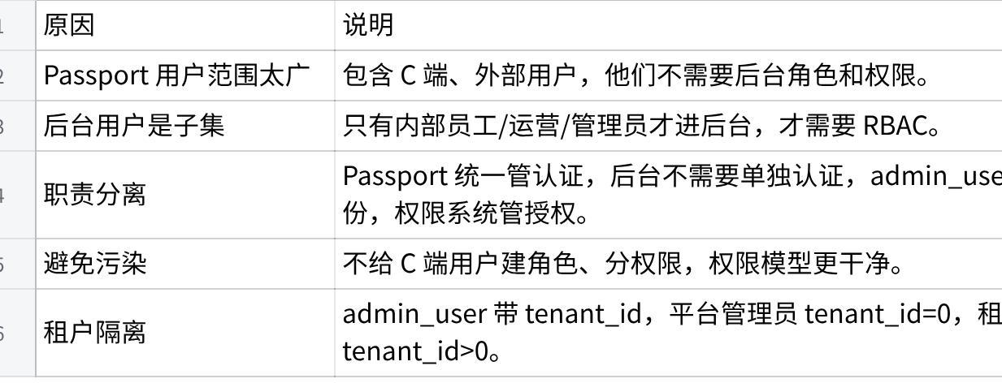
点击图片可查看完整电子表格
SQL
CREATE TABLE `t_admin_user` (
`id` bigint UNSIGNED NOT NULL AUTO_INCREMENT COMMENT '主键',
`tenant_id` bigint UNSIGNED NOT NULL DEFAULT 0 COMMENT '租户ID，0=全局，>0=租户私有',
`user_id` bigint UNSIGNED NOT NULL COMMENT 'Passport用户ID',
`organization_id` bigint UNSIGNED NOT NULL DEFAULT 0 COMMENT '所属部门ID',
`position_id` bigint UNSIGNED NOT NULL DEFAULT 0 COMMENT '全职岗位ID',
`status` tinyint NOT NULL DEFAULT 1 COMMENT '1启用 0禁用',
`gmt_create` datetime(3) NOT NULL DEFAULT CURRENT_TIMESTAMP(3) COMMENT '创建时间',
`gmt_modified` datetime(3) NOT NULL DEFAULT CURRENT_TIMESTAMP(3) ON UPDATE CURRENT_TIMESTAMP(3) COMMENT '更新时间',
PRIMARY KEY (`id`),
UNIQUE KEY `uk_tenant_user` (`tenant_id`, `user_id`),
KEY `idx_org` (`organization_id`),
KEY `idx_position` (`position_id`)
) ENGINE=InnoDB DEFAULT CHARSET=utf8mb4 COMMENT='后台用户表';

SQL
CREATE TABLE `t_admin_user_position` (
`id` bigint UNSIGNED NOT NULL AUTO_INCREMENT COMMENT '主键',
`tenant_id` bigint UNSIGNED NOT NULL DEFAULT 0 COMMENT '租户ID',
`user_id` bigint UNSIGNED NOT NULL COMMENT 'Passport用户ID',
`position_id` bigint UNSIGNED NOT NULL COMMENT '兼职岗位ID',
`gmt_create` datetime(3) NOT NULL DEFAULT CURRENT_TIMESTAMP(3),
PRIMARY KEY (`id`),
UNIQUE KEY `uk_tenant_user_position` (`tenant_id`, `user_id`, `position_id`),
KEY `idx_position` (`position_id`)
) ENGINE=InnoDB DEFAULT CHARSET=utf8mb4 COMMENT='后台用户-岗位关联表';

SQL
CREATE TABLE `t_user_group` (
`id` bigint UNSIGNED NOT NULL AUTO_INCREMENT COMMENT '主键',
`tenant_id` bigint UNSIGNED NOT NULL DEFAULT 0 COMMENT '租户ID，0=全局，>0=租户私有',
`code` varchar(64) NOT NULL DEFAULT '' COMMENT '用户组编码',
`name` varchar(64) NOT NULL DEFAULT '' COMMENT '用户组名称',
`sort` int NOT NULL DEFAULT 0 COMMENT '排序',
`status` tinyint NOT NULL DEFAULT 1 COMMENT '1启用 0禁用',
`remark` varchar(512) NOT NULL DEFAULT '' COMMENT '备注',
`create_user_id` bigint UNSIGNED NOT NULL DEFAULT 0 COMMENT '创建人ID',
`gmt_create` datetime(3) NOT NULL DEFAULT CURRENT_TIMESTAMP(3) COMMENT '创建时间',
`modified_user_id` bigint UNSIGNED NOT NULL DEFAULT 0 COMMENT '更新人ID',
`gmt_modified` datetime(3) NOT NULL DEFAULT CURRENT_TIMESTAMP(3) ON UPDATE CURRENT_TIMESTAMP(3) COMMENT '更新时间',
`create_user_name` varchar(64) NOT NULL DEFAULT '' COMMENT '创建人',
`modified_user_name` varchar(64) NOT NULL DEFAULT '' COMMENT '更新人',
PRIMARY KEY (`id`),
UNIQUE KEY `uk_tenant_code` (`tenant_id`, `code`)
) ENGINE=InnoDB DEFAULT CHARSET=utf8mb4 COMMENT='用户组表';

SQL
CREATE TABLE `t_user_group_member` (
`id` bigint UNSIGNED NOT NULL AUTO_INCREMENT COMMENT '主键',
`tenant_id` bigint UNSIGNED NOT NULL DEFAULT 0 COMMENT '租户ID，0=全局，>0=租户私有',
`group_id` bigint UNSIGNED NOT NULL COMMENT '用户组ID',
`member_type` tinyint NOT NULL COMMENT '成员类型：1用户 2部门 3岗位',
`member_id` bigint UNSIGNED NOT NULL COMMENT '成员ID：用户ID/部门ID/岗位ID',
`create_user_id` bigint UNSIGNED NOT NULL DEFAULT 0 COMMENT '创建人ID',
`gmt_create` datetime(3) NOT NULL DEFAULT CURRENT_TIMESTAMP(3) COMMENT '创建时间',
`create_user_name` varchar(64) NOT NULL DEFAULT '' COMMENT '创建人',
PRIMARY KEY (`id`),
UNIQUE KEY `uk_tenant_group_member` (`tenant_id`, `group_id`, `member_type`, `member_id`),
KEY `idx_member` (`member_type`, `member_id`)
) ENGINE=InnoDB DEFAULT CHARSET=utf8mb4 COMMENT='用户组-成员关联表';

6.1.11 角色互斥表
业务要求某两个角色不能同时拥有，必须该表。优先级无法解决。
本次不实现（备忘）
SQL
CREATE TABLE `t_role_reject` (
`id` int unsigned NOT NULL AUTO_INCREMENT,
`tenant_id` bigint UNSIGNED NOT NULL DEFAULT 0 COMMENT '租户ID，0=全局，>0=租户私有',
`role_id` int(11) unsigned NOT NULL DEFAULT '0' COMMENT '角色id',
`reject_role_id` int(11) unsigned NOT NULL DEFAULT '0' COMMENT '互斥角色id'
PRIMARY KEY (`id`)
) ENGINE=InnoDB AUTO_INCREMENT=19 DEFAULT COMMENT='角色互斥表'

七 特性设计

7.1 索引性能

7.2 安全性
⽆

7.3 可靠性

7.4 监控与报警列表

⼋、部署⽅案

8.1 部署形态
flowchart TB
subgraph PASSPORT["认证服务 Passport"]
P["认证 / 鉴权（Token 校验）"]
P1["独立部署（已有，不属本次迭代）"]
end
subgraph RBAC["授权服务 RBAC"]
R1["授权 API"]
R2["权限配置 API"]
R3["菜单查询 API"]
R4["角色/权限管理 API"]
R5["独立部署（本次实现后台管理部分）"]
end
subgraph ADMIN["后台管理系统 UI"]
A["独立部署（本次实现）"]
end
subgraph CEND["C 端接口服务"]
C["授权 API 预留"]
C1["独立部署（不在本次迭代）"]
end
PASSPORT -->|认证 / Token| RBAC
RBAC -->|权限配置 / 菜单查询| ADMIN
RBAC -.->|授权 API 预留| CEND
style PASSPORT fill:#e8f0fe,stroke:#4285f4
style RBAC fill:#e6f4ea,stroke:#34a853
style ADMIN fill:#fef7e0,stroke:#fbbc04
style CEND fill:#fce8e6,stroke:#ea4335

8.2 回滚⽅案
自动化脚本回滚到上一版本

九 附录
1. 编程规范
2. ⽇志设计
3. 存储设计
4. 交接⽂档
5. 项⽬排期
6. 历次沟通意⻅汇总表
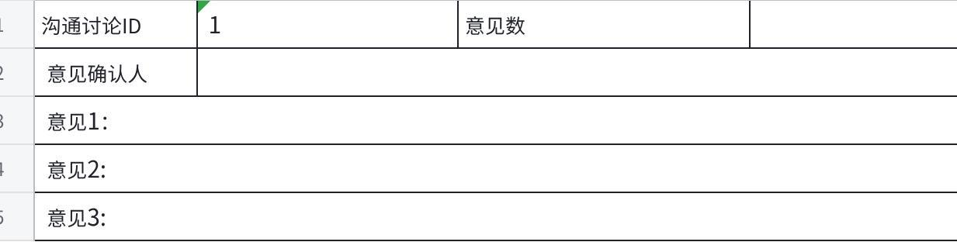
点击图片可查看完整电子表格

开源参考
https://csrc.nist.gov/Projects/Role-Based-Access-Control
https://www.ruoyi.vip
https://sa-token.cc

